SAKYA TSECHEN LING
ISTITUTO EUROPEO DI BUDDHISMO TIBETANO
FONDATO DAL VENERABILE KHENCHEN SHÉRAB GYALTSEN AMIPA RINPOCHE

Sua Santità il 43° Sakya Trizin Gyana Vajra Rinpoche

a Sakya Tsechen Ling F-67520 Kuttolsheim
dal 19 al 21 giugno 2026

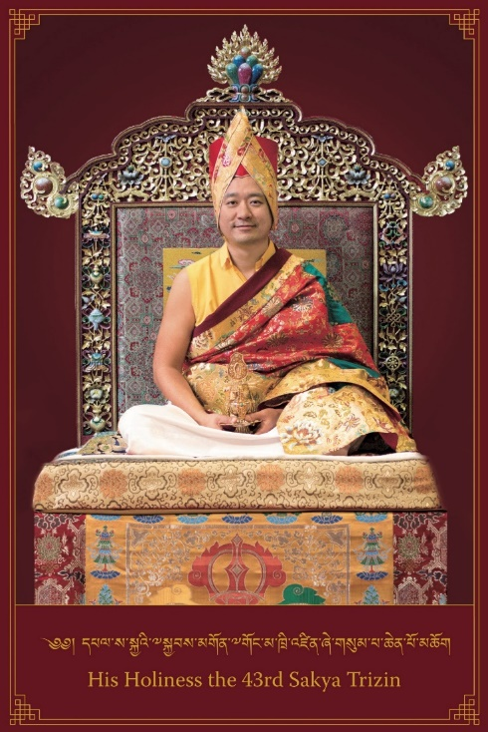
Sua Santità il 43° Sakya Trizin Gyana Vajra Rinpoche
Sua Santità il^{43°}Sakya Trizin, Gyana Vajra Rinpoche, è nato a Dehradun, nel nord dell'India, il 5 luglio 1979, il decimo giorno del quinto mese lunare del calendario lunare tibetano.

Nel corso della sua vita, Rinpoche ha ricevuto da suo Padre, Sua Santità Kyabgon Gongma Sakya Trichen Rinpoche la maggior parte delle iniziazioni, delle trasmissioni orali, delle benedizioni e delle istruzioni essenziali inerenti alla tradizione Sakya, in particolare i profondi insegnamenti del Lamdré, «Portare il risultato nel sentiero». Inoltre, Rinpoche ha ricevuto numerosi insegnamenti, comuni e non comuni, da eminenti maestri del buddhismo tibetano dei nostri tempi.

Rinpoche, che parla correntemente inglese, tibetano e hindi, impartisce regolarmente insegnamenti ed iniziazioni in America, Europa, Asia e Australia. Grazie alla sua piena realizzazione degli insegnamenti del Buddha, sia del sutra che del tantra, Rinpoche incarna la gentilezza e la compassione e unisce la saggezza antica alle conoscenze contemporanee. Con il suo stile di insegnamento unico, diretto, profondo e pertinente alla nostra realtà quotidiana, rende accessibili i complessi concetti buddisti attraverso esempi con cui tutti gli studenti possono facilmente identificarsi. Rinpoche sceglie di guidare i suoi studenti sul sentiero del Dharma come un amico, mentre la sua apertura mentale e il suo senso dell’umorismo portano gioia a tutti coloro che vengono in sua presenza.

Tema del programma: Iniziazione di Vajrakilaya

Vajrakilaya incorpora le attività illuminate di tutti i Buddha atte a sottomettere le illusioni e le negatività con lo scopo di pacificare gli ostacoli alla pratica spirituale. Il proposito essenziale della pratica di Vajrakilaya è quello di scoprire la natura Vajra assoluta che permette di trasformare tutti gli ostacoli dovuti alla dualità in chiara saggezza e compassione.
La scuola Sakya possiede innumerevoli insegnamenti essoterici ed esoterici e tra questi il ciclo di insegnamenti di Vajrakilaya è l’insegnamento con la storia più lunga. Questo lignaggio è rimasto ininterrotto dai tempi di Padmasambhava e Khön Nagendra Raksita fino ad oggi. Inoltre, attraverso i secoli, tutti i maestri appartenenti all’ininterrotta serie di detentori del lignaggio di Vajrakilaya hanno ottenuto una realizzazione molto elevata, grazie alla quale quasi ognuno di loro ha compiuto grandi miracoli. Molti Lama e Maestri di varie tradizioni valorizzano molto il ciclo di Vajrakilaya.

Programma:

Venerdì 19 giugno 16:00 Sessione introduttiva

Sabato 20 Sabato 20 giugno 09:00 Preparazione all’ Iniziazione di Vajrakilaya (giorno 1)
I partecipanti che lo desiderano possono assistervi
14:30 Iniziazione di Vajrakilaya (giorno 1)

Domenica 21 giugno 09:00 Preparazione all’ Iniziazione di Vajrakilaya (giorno 2)
I partecipanti che lo desiderano possono assistervi.
14:30 Iniziazione di Vajrakilaya (giorno 2)

N.B. Il programma è soggetto a modifiche.

Luogo dell'evento: Istituto Sakya Tsechen Ling
5 rond-point du Vignoble
67520 KUTTOLSHEIM

Come arrivare: consultate questa pagina del nostro sito https://sakyatsechenling.eu/fr/contacts-et-infos/

Traduzioni:
Gli insegnamenti sono tenuti in lingua inglese e tradotti in sequenza in francese e, eventualmente, in simultanea in tedesco e italiano.

Iscrizione:
Si prega di leggere attentamente l'intero documento prima di procedere, al fine di evitare correzioni successive.
L'iscrizione va poi effettuata tramite la piattaforma Hello Asso tramite questo LINK che vi guiderà durante tutto il processo.
Nota importante: le iscrizioni chiuderanno non appena saranno raggiunte le capienze massime.

Contributo:
Il contributo finanziario, che non comprende l’alloggio e i pasti, copre le spese di viaggio e di soggiorno di Sua Santità e dei monaci che lo accompagnano, nonché le altre spese sostenute per questo seminario. Gli insegnamenti, invece, sono gratuiti. Questo contributo non è richiesto ai monaci e alle monache.

Il contributo per l'intero seminario dal 19 al 21 giugno 2026 ammonta a:

 | Sponsor | Tariffa normale | Studente | Monache/Monaci
Contributo alle spese | 265 € | 165 € | 95 € | 0 €
Per motivi assicurativi, i partecipanti (compresi i monaci e le monache) a questo evento devono essere membri della nostra associazione. | Se non siete ancora soci per il 2026,  aggiungete 10 € al vostro pagamento  (quota di socio occasionale).

Pasti:
A chi lo desidera saranno serviti pasti (vegetariani) nello stesso luogo, a pranzo e/o a cena, per i quali sarà richiesta la vostra collaborazione (preparazione, lavaggio dei piatti, ecc.) se le vostre condizioni fisiche lo consentono. I pasti devono essere prenotati e pagati in anticipo, ma non saranno rimborsati in caso di cancellazione.
I pranzi saranno offerti sabato 20 e domenica 21 giugno, al costo di 28 € per entrambi, mentre le cene saranno servite venerdì 19 e sabato 20 giugno 2026, al costo di 20 € per entrambe.

Pagamenti:
Il pagamento – esclusivamente in euro – è gestito dalla piattaforma Hello Asso. Non stupitevi se questa piattaforma suggerisce una donazione facoltativa a suo favore, lasciata alla vostra discrezione e iniziativa.

Accoglienza e formalità:
L'accoglienza e le relative formalità si svolgeranno presso la sede del corso (Sakya Tsechen Ling, 5 rond-point du Vignoble, 67520 Kuttolsheim) venerdì 19 giugno 2026 dalle 13:00 alle 15:30.

Aiuto volontario:
L’organizzazione di un evento di questo tipo dipende in gran parte dall’impegno di un gruppo di volontari appassionati. Vi ringraziamo in anticipo per il vostro aiuto nell’allestimento del luogo degli insegnamenti, nei lavori quotidiani (durante il giorno ma anche la sera, al termine degli insegnamenti) e nelle operazioni di riordino e pulizia al termine del seminario.

Auto:
Si prega di parcheggiare obbligatoriamente l'auto nel parcheggio dell'Istituto all'incrocio tra rue des Seigneurs e rue de l'Abbaye.

Si chiede a tutti, salvo diversa indicazione, di non arrivare in auto alla rotatoria del Vignoble, sede dell’Istituto. Grazie per la vostra comprensione.

Trasporti:
Autobus (C.T.B.R.): https://www.ctbr67.fr/ Tel.: +33(0)9 72 67 67 67,
Linea 205 Strasburgo – Willgottheim, fermata Kuttolsheim-Centre.
Taxi13 Strasburgo, tel. +33 (0) 3 88 36 13 13

Assistenza all’infanzia:
L'assistenza ai vostri bambini è a vostro carico, poiché non può essere garantita dall'Istituto. Vi ringraziamo per la vostra comprensione.

Alloggio:
Poiché l’Istituto non dispone di alloggi, ecco alcuni suggerimenti:

Uffici del turismo

Gli uffici turistici di Marlenheim, Wasselonne e Wangenbourg condividono un sito comunehttp://www.mossig-vignoble-tourisme.fr/

Marlenheim Wasselonne
Tel.: +33(0)3 88 87 75 80 Tel.: +33(0)3 88 62 31 01
1 place de la Liberté 13 place du Marché
67520 Marlenheim 67310 Wasselonne

Strasburgo:
17 place de la Cathédrale, BP. 70020, 67082 STRASBURGO CEDEX
Tel.: +33(0)3 88 52 28 28, https://www.visitstrasbourg.fr/

Hotel

La Ferme de Marie-Hélène
11 rue de l’Église 67370 ITTLENHEIM
Tel.: +33(0)6 47 29 10 60 Sig. Bach
contact@fermemariehelene.com

Le Foyer de ND de Reinacker
67440 REUTENBOURG
Tel.: +33(0)3 88 71 42 44
https://www.notredamedereinacker.fr/ accueil.reinacker@gmail.com

Hostellerie de l’ETOILE
1, Place du Gal Leclerc, 67310 WASSELONNE
Tel.: +33(0)3 88 87 03 02
www.hostellerie-etoile.com luxetoile@aol.com

Hostellerie REEB
2, rue Albert Schweitzer, 67520 MARLENHEIM
Tel.: +33(0)3 88 87 52 70
www.hostellerie-reeb.fr info@hostellerie-reeb.fr
(Tariffa preferenziale per chi proviene dal nostro Istituto)

Hotel LE CERF
30, rue du Gal de Gaulle, 67520 MARLENHEIM
Tel.: +33(0)3 88 87 73 73
www.lecerf.com info@lecerf.com

La cour de Lise a Willgotheim
Tel.: +33(0)7 84 11 04 44
www.lacourdelise.fr contact@lacourdelise.fr

Les Chambres du Marlenberg
3, Place du Kaufhaus, 67520 MARLENHEIM
Tel.: +33(0)6 82 43 10 56
michele.schwartzweber@orange.fr

Peace Valley
Bloecherplatz 67440 MARMOUTIER
Tel.: + 33(0)6 73 80 87 32
peacevalleynagym@icloud.com

Alloggi

www.gites-de-france.com tra cui

La Vallée, casa per ospiti, Kuttolsheim Les Hirondelles, Wangen
https://21-lavallee.com/ Numero diretto: +33(0)6 83 20 19 94
Tél. : +33(0)3 88 33 17 05

Campeggi

Il campeggio di Wasselonne
www.campingwasselonne.fr campingdewasselonne@onlycamp.fr
(Sconto se prenotato tramite il sito)
Tel.: +33(0)7 49 08 10 24

